Presseinformation August 2022

Bohrpfahlwand mit Frischbetonverbundsystem Zemseal®
[Bild 1 – Kombination Zemseal® Frischbetonverbundsystem mit Pecafil®
Schalmaterial]
1. Hochwertige Nutzung
Erdberührte Untergeschosse werden zunehmend mit immer weiter steigenden Anforderungen an die Nutzung ausgeführt. Die Ausführung einer reinen WU-Konstruktion, bei der der Betonquerschnitt die lastabtragende und die abdichtende Funktion übernimmt, hat sich in der Baupraxis nicht immer als zielführend herausgestellt. Eine mangelfreie, norm- und baurechtskonforme Konstruktion ist, ohne zusätzliche Maßnahmen, nicht zu erreichen. Eine Möglichkeit für Planer, und Bauherren ist der Einsatz von Frischbetonverbundsystemen, als Ergänzung zur herkömmlichen WU-Konstruktion. Frischbetonverbundsysteme zeichnen sich durch ihre Hinterlaufsicherheit und der planmäßigen Überbrückung von konstruktionsbedingten und nicht vorhersehbaren Rissen und Trennrissen aus. Zusätzlich wirken Frischbetonverbundsysteme als Dampfdiffusions- und Radonbremse, und erleichtern somit das Erreichen notwendiger bauphysikalischen Anforderungen bei hochwertiger Nutzung.
2. Sicherung auch unter der Bodenplatte
Bodenplatten können durch Frischbetonverbundsysteme optimal gegen eindringendes Grundwasser abgesichert werden. Komplexe Geometrien wie Bodenplattenüberstände oder Vouten lassen sich problemlos ausführen. Auch bei der Verwendung von einhäuptigen Schalungen, sehr engen Baufeldern ohne wasserseitigen Arbeitsraum, bietet sich der Einsatz von FBV-Systemen an. Schwer zugängliche Bereiche werden damit dauerhaft und planmäßig geschützt.
Die gesamte erdberührte Gebäudehülle kann komplett mit dem MAX FRANK Frischbetonverbundsystem Zemseal® geschützt werden.
3. Kombination Universal-Schalmaterial Pecafil® mit Frischbetonverbundfolie Zemseal®
Als Trennlage bei Bohrpfählen und Spundwänden im Baugrubenverbau hält das Pecafil® Material auch bei großen Höhen dem Betonierdruck stand. Die Vorteile von Pecafil® Baugrubenverbau sind:
- Große Plattenmaße
- Schnelle Verarbeitung
- Nicht saugende Oberfläche
- Grundwasserneutrales Material
[Bild 2 – Bild 3 - Bild 4 Zeichnungen]

Frischbetonverbundsystem Zemseal® Detail Bohrpfahlwand
Bei der Verlegung einer Flächenabdichtung bei Bohrpfählen aus Beton wird eine ebene Oberfläche benötigt. Durch die Anbringung des Universal-Schalmaterials Pecafil® wird das erreicht.
So kann die Frischbetonverbundfolie Zemseal® auf die ebene Unterschicht des Pecafil® aufgebracht werden.
Durch die Bereitstellung von technischen Dokumentationen und Regeldetails, wie die aktuelle MAX FRANK Zemseal® CAD Broschüre, können die Produkte einfach und unkompliziert in die Planung integriert werden.
[Bild 5 – CAD Detail Zemseal®]

Allgemeine Informationen zum Unternehmen MAX FANK
Individuelle Projektlösungen und Produkte der Unternehmensgruppe MAX FRANK sind international gefragt und finden sich in verschiedensten Bauwerkstypen, wie Hochhäuser, Brücken, Tunnel oder Infrastruktur wieder. MAX FRANK hat sich seit der Gründung zu einem international tätigen Bautechnologiezulieferer entwickelt – mit einer technisch anspruchsvollen und intensiven Verzahnung von industrieller Produktion, hochwertigen Produkten und vielfältigen Services begleitet die Unternehmensgruppe seine Kunden verlässlich in allen Bauphasen. Know-how, gewachsen in einem halben Jahrhundert, die Vielzahl bewährter und innovativer Produkte für den Stahlbetonbau und die technologische Bandbreite der Geschäftsbereiche Abstandhalter, Schalungstechnik, Bewehrungstechnik, Dichtungstechnik und Bauakustik generieren einen Mehrwert für die Kunden. Es schafft Bauteile mit neuer Funktionalität und mehr Wirtschaftlichkeit in den Arbeitsabläufen vor Ort.

Durch das ausgeprägte Werteverständnis versteht sich MAX FRANK darauf, Gräben zu überwinden und die unterschiedlichen Parteien für eine gemeinsame Agenda zu gewinnen. Dabei hilft die Fähigkeit, aufmerksam zuzuhören und die richtigen Fragen zu stellen. Fragen, die zum Kern der Aufgabe durchdringen und helfen, neue Einblicke zu erlangen und mehr und mehr gemeinsames Terrain abzustecken.

Bei MAX FRANK spricht man von: BUILDING COMMON GROUND

www.maxfrank.com

Bild 1:  Kombination Zemseal® Frischbetonverbundsystem mit Pecafil®  Schalmaterial  © MAX FRANK | 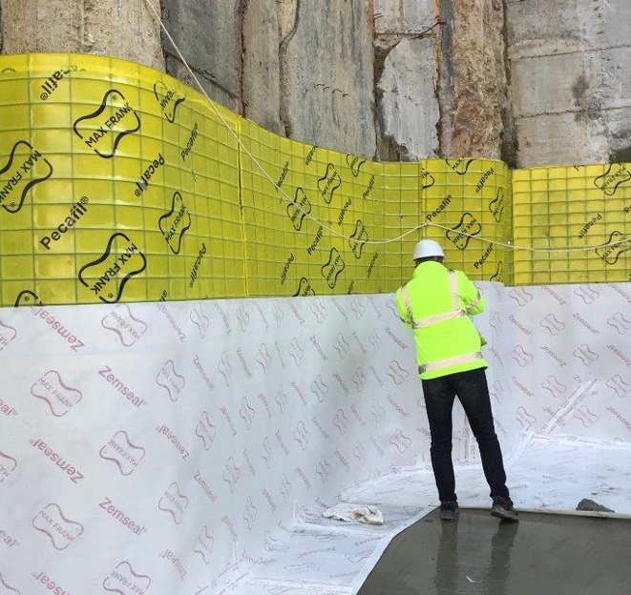
Bild 2:  Anbringen der Pecafil® Platten – Flächenabdichtun vorbereiten© MAX FRANK | 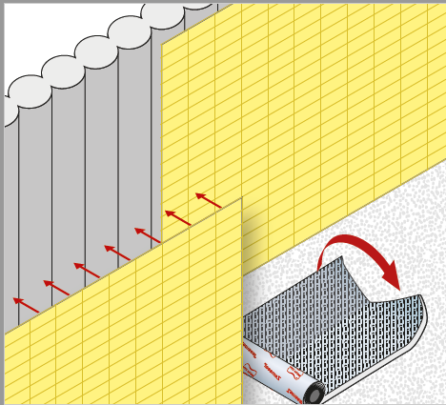
Bild 3:  Flächenabdichtung verlegen – Bodenplatte betonieren  © MAX FRANK | 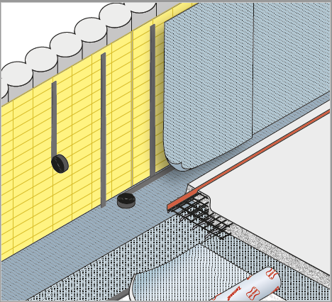
Bild 4:  Wand bewehren – Wandschalung setzen – Wand betonieren  © MAX FRANK | 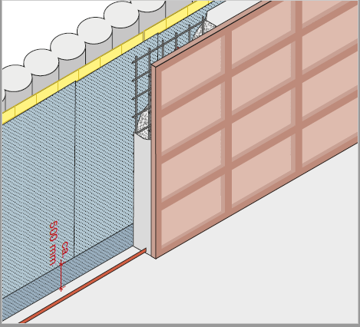
Bild 5:  Zemseal® CAD Details  Unter www.maxfrank.com  © MAX FRANK | 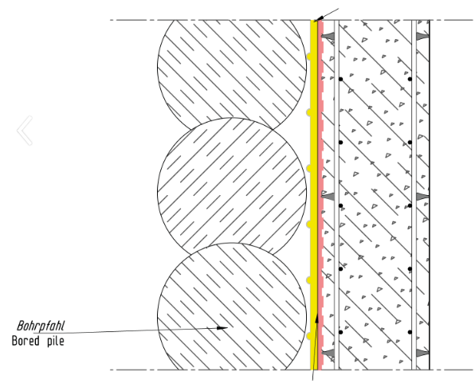

Pressekontakt:
Max Frank GmbH & Co. KG
Verena Vielreicher
Tel. +49 9427 189-0
Fax: +49 9427 189-285
presse@maxfrank.de

